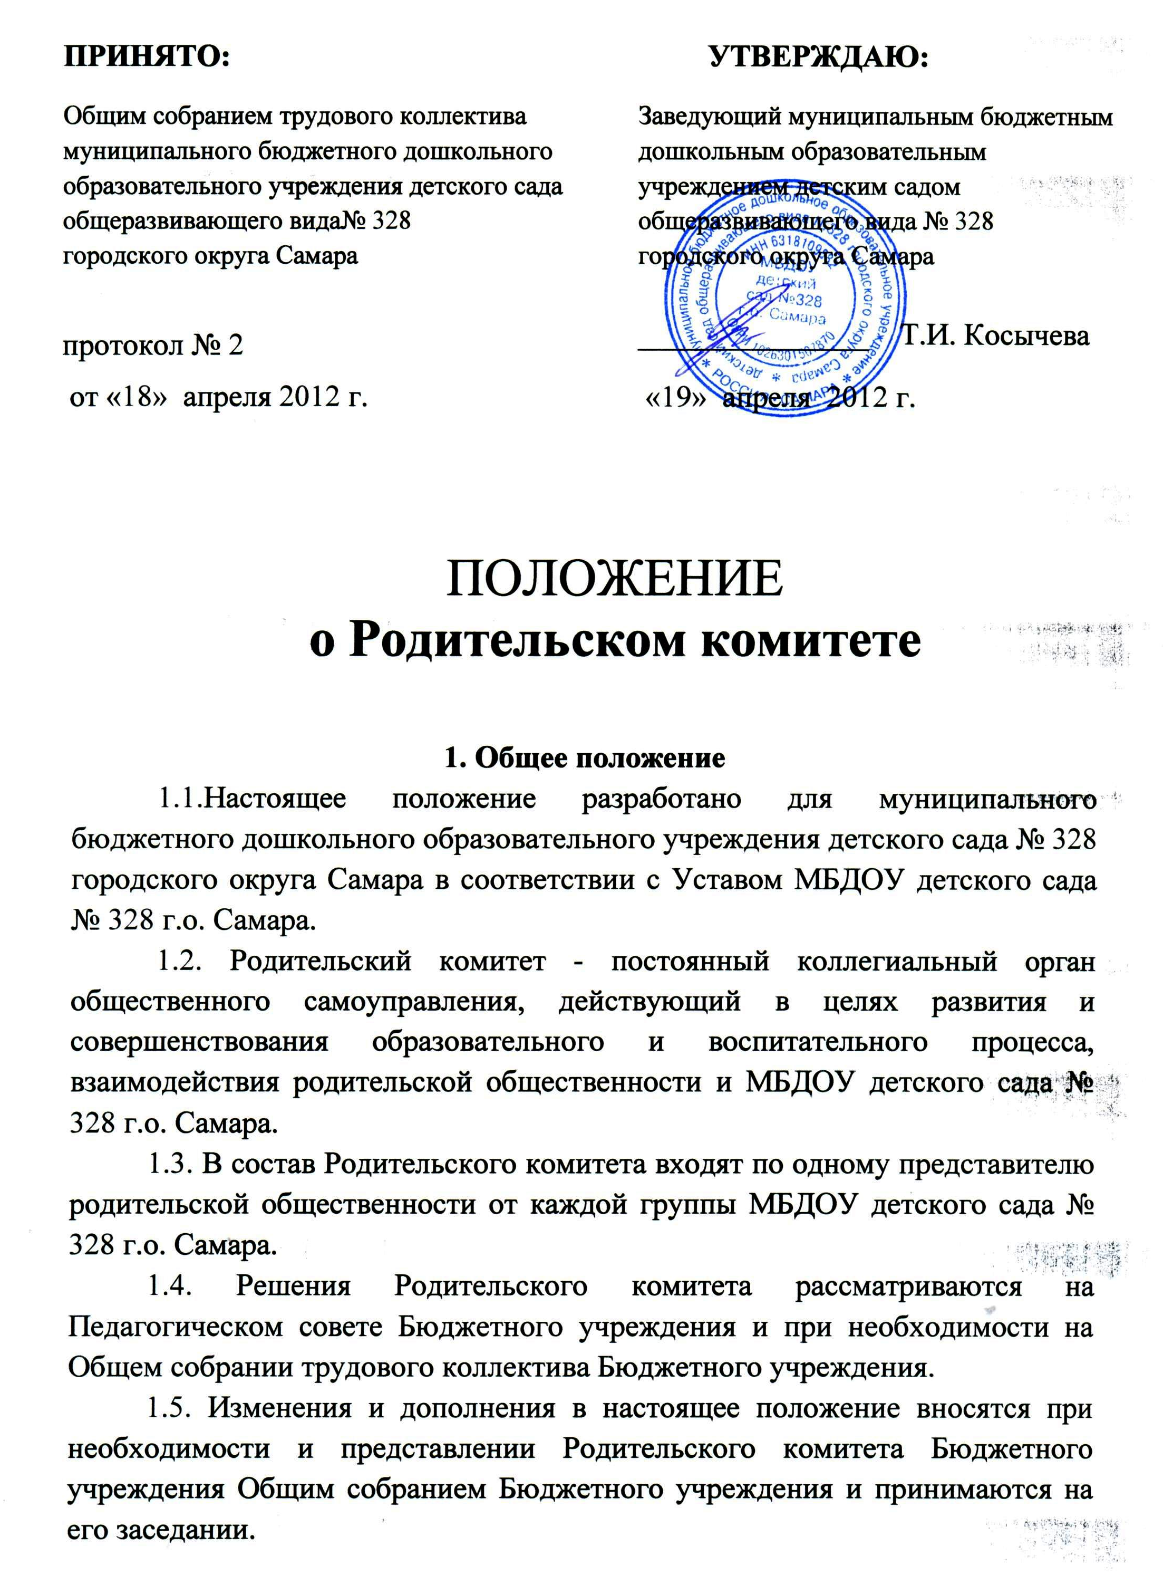

1.6. Срок данного положения не ограничен. Данное положение действует до принятия нового.

2.Основные задачи Родительского комитета
2.1. Основными задачами Родительского комитета являются:
- совместная работа с Бюджетным учреждением по реализации государственной политики в области дошкольного образования;
- защита прав и интересов воспитанников;
- защита прав и интересов родителей (законных представителей);
- рассмотрение и обсуждение основных направлений развития Бюджетного учреждения;

3. Функции Родительского комитета
3.1.Родительский комитет:
- обсуждает другие локальные акты Бюджетного учреждения, касающиеся взаимодействия с родительской общественностью;
- участвует в определении направления образовательной, воспитательной и оздоровительной работы, вносит предложения по их совершенствованию;
- обсуждает вопросы содержания, форм и методов образовательного процесса, планирования педагогической деятельности
- принимает информацию заведующего, отчёты педагогических и медицинских работников о состоянии здоровья детей, ходе реализации образовательных и воспитательных программ, результатах готовности детей к школьному обучению;
- участвует в подведении итогов деятельности за учебный год по вопросам работы с родительской общественностью;
- вносит предложения по совершенствованию педагогического процесса
- участвует в совместных с родителями (законными представителями)
- оказывает помощь педагогам в работе с неблагополучными семьями.

4. Права Родительского комитета
В соответствии с компетенцией, установленной настоящим положением, комитет имеет право:
  - Вносить предложения руководству и другим органам самоуправления бюджетного учреждения и получать информацию о результатах их рассмотрения.
  - Обращаться за разъяснениями в бюджетном учреждении и организации системы образования.
  - Заслушивать и получать достоверную информацию о состоянии образовательной и воспитательной деятельности от руководства бюджетного учреждения, других органов самоуправления.
  - Вызывать на свои заседания родителей (законных представителей) воспитанников по представлениям (решениям) групповых родительских комитетов.
  - Принимать участие в обсуждении локальных актов бюджетного учреждения.
  - Давать разъяснения и предлагать мероприятия по совершенствованию воспитательной работы в бюджетном учреждении и в семье и рассматриваемым обращениям граждан.
  - Поощрять родителей (законных представителей) воспитанников за активную работу в комитете, оказание помощи в проведении общих мероприятий и т.д.
  - Председатель комитета может присутствовать (с последующим информированием комитета) на отдельных заседаниях педагогического совета, других органов самоуправления по вопросам, относящимся к компетенции комитета.

5. Организация управления Родительским комитетом
5.1.В состав Родительского комитета входят председатели родительских комитетов групп по 1 человеку от каждой группы.
5.2. При необходимости на заседание Родительского комитета приглашаются:
- педагогические и медицинские работники Бюджетного учреждения,
- представители общественных организаций, родители
- представители Учредителя Бюджетного учреждения.
Приглашенные на заседание, пользуются правом совещательного голоса.
5.3. Родительский комитет выбирает из своего состава председателя и секретаря сроком на 1 учебный год.
5.4. Председатель Родительского комитета:
- организуем деятельность Родительского комитета:
- совместно с заведующим организует подготовку и проведение заседаний
Родительского комитета;
- определяет повестку дня Родительского комитета;
- контролирует выполнение решений Родительского комитета
- взаимодействует с заведующим по вопросам самоуправления.
5.5. Заседание Родительскою комитета собирается не реже 2 раз в год.
5.6. Заседания Родительского собрания правомочно, если на них присутствовало не менее половины его состава

6. Взаимосвязи Родительского комитета Бюджетного учреждения с органами самоуправления
6.1. Родительский комитет организует взаимодействие с другими органами самоуправления - Общим собранием трудового коллектива Бюджетного учреждения, Педагогическим советом Бюджетного учреждения.

7. Ответственность Родительского комитета
7. 1.Родительский комитет несёт ответственность:
- за выполнение закрепленных за ним задач и функций;
- за выполнение закрепленных за ним задач и функций;
- соответствие принимаемых решений законодательству РФ, нормативно - правовым актам.

8. Делопроизводство Родительского комитета
Бюджетного учреждения
8.1. Заседание Родительского комитета оформляется протоколом
8.2. В протоколе фиксируется:
- дата проведения заседания;
- количество присутствующих;
- повестка дня;
- приглашенные (Ф.И.0.должность);
- ход обсуждения вопросов:
- предложения рекомендации и замечания родителей (законных представителей), педагогических и других работников ДОУ;
- решение Родительского комитета;
8.3.Протоколы подписываются председателем и секретарем Родительского комитета Бюджетного учреждения.
Нумерация протоколов ведется от начала учебного года.

